细胞代谢专题测试
一、单项选择题
1、有关细胞代谢的叙述，错误的是 （ ）
A、各种细胞的同化作用本质是一样的
B、光合作用和呼吸作用是细胞代谢的中心
C、细胞中的有序化学反应需酶的催化
D、细胞代谢过程中都伴随着能量的转移或转化
2、ATP是细胞中的能量通货，关于ATP的叙述中不正确的是 （ ）
A、人在饥饿时，ATP可水解为一个腺苷和三个磷酸
B、ATP的元素组成有C、H、O、N、P
C、ATP中的能量可来自光能和化学能，也可转化为光能和化学能
D、在有氧与缺氧的条件下，细胞质基质都能形成ATP
3、下列有关酶的叙述中，不正确的是 （ ）
A、酶是活细胞产生的一类有机物
B、酶催化功能的本质是提高反应的活化能
C、酸碱或温度会改变酶的空间结构
D、酶不会随催化反应而减少
4、
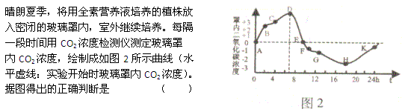
A、AD段表示光合作用大于呼吸作用
B、影响曲线BC段变缓的主要因素是温度
C、FG段表明气孔关闭，不进行光合作用
D、体内的有机物在一昼夜内有所减少
5、如图表示不同温度下酵母菌发酵时气体产生量与反应时间的关系。由图可知
①有多种酶参与 ②最适合pH是7 ③最适温度是40 ℃ ④50 ℃时酶逐渐失活 ⑤0 ℃时酶逐渐失活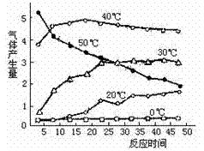
A、随反应时间处长气体产量均下降
B、发酵的最适温度在30~40°C
C、温度达到50°C时酶活性逐渐减弱
D、此发酵过程中的最适pH为7
6、提取鼠肝脏细胞的线粒体为实验材料，向盛有线粒体的试管中注入丙酮酸时，测得氧的消耗量较大；当注入葡萄糖时，测得氧的消耗量几乎为零；同时注入细胞溶胶和葡萄糖时，氧消耗量又较大。对上述实验结果的解释错误的是（ ）
A、线粒体内进行的是丙酮酸彻底分解和电子传递消耗氧气生成水的过程
B、在线粒体内不能完成葡萄糖的酵解，而能完成丙酮酸的分解过程
C、葡萄糖分解成丙酮酸是在细胞溶液中完成的，不需要消耗氧气
D、有氧呼吸中，水的参与和生成都是在细胞溶胶中进行的
7、下列关于细胞结构和功能的叙述不正确的是 （ ）
A、膜的组成和结构的相似性是细胞内生物膜相互转化的基础
B、效应B细胞中高尔基体膜成分的更新速度较快
C、生物的性状都是由细胞核中的遗传物质控制的
D、细胞溶液胶能为细胞代谢提供物质和能量
8、有关细胞生命历程中各种现象的叙述，正确的是（ ）
A、同一生物个体不同细胞中的mRNA不存在明显区别
B、在不断增长的癌组织中，癌细胞DNA量始终保持不变
C、随着细胞的生长，细胞表面积和体积的比值会有所减小
D、细胞的衰老受基因的控制，细胞凋亡则不受基因控制
二、填空题
1、
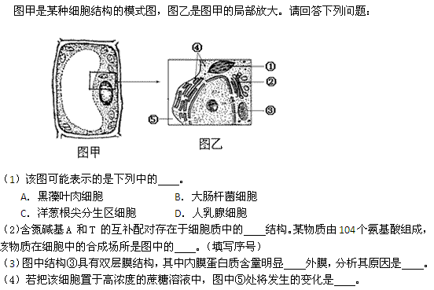
2、
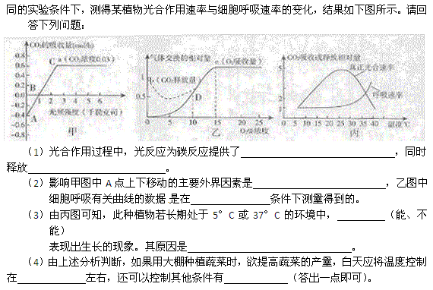
答案部分

一、单项选择题
1、
【正确答案】 B
【答案解析】
【答疑编号10015069】

2、
【正确答案】 A
【答案解析】
人体内ATP提供能量的方式是：ATP=ADP+pi+能量，ATP分解产生能量时生成1个磷酸基，A错。
【答疑编号10015070】

3、
【正确答案】 B
【答案解析】
酶催化功能的本质是降低反应的活化能，这样才能提高反应的速率，B错。
【答疑编号10015071】

4、
【正确答案】 B
【答案解析】
BC段时间为晚上，温度比较低，这是反应速率就会降低，原因是酶的活性不够，B正确。
【答疑编号10015073】

5、
【正确答案】 C
【答案解析】
从图中我们可以看到50摄氏度时，反应产生的量一直会持续的减小。这说明在时的温度已经不适宜发酵，酶的活性已经降低C正确。
【答疑编号10015074】

6、
【正确答案】 D
【答案解析】
细胞呼吸在线粒体中进行，
【答疑编号10015075】

7、
【正确答案】 C
【答案解析】
遗传有细胞核遗传和细胞质遗传，生物的性状还可能是细胞质中的遗传物质控制。C选项错误。
【答疑编号10015076】

8、
【正确答案】 C
【答案解析】
【答疑编号10015077】

二、填空题
1、
【正确答案】 （1）A
（2）①③ ④
（3）高于 内膜含有与有氧呼吸有关的酶
（4）细胞液浓度变大（液泡缩小）
【答案解析】
【答疑编号10015078】

2、
【正确答案】 （1）ATP和NADPH（每要点1分，共2分） O2
（2）温度（或：温度和氧气浓度。缺少“温度”不得分） 无光（或：黑暗）
（3）不能
光合作用速率与呼吸速率相等，植物没有有机物的积累（每个要点1分，共2分）
（4）25°C 增加CO2浓度（或：增加光照强度、控制昼夜温差。答出其中一项即可）
【答案解析】
【答疑编号10015080】

